德州市2015年4月高三二模
语文试题
第Ⅰ卷（选择题，共36分）
一、（每小题3分，共15分）
阅读下面文字，按要求完成1～5题。
梁实秋在他的《清华八年》一文中，曾有过这样的描述：园里谈不到什么景致，不过非常整洁，绿草如荫，校舍十分 甲 （俭朴／简朴），但是一尘不染。工字厅后面是荷花池，池畔松柏参天，厅后匾额上的“水木清华”四字确是当之无愧。又有长联一副，颇为精彩：槛外山光，历春夏秋冬，万千变幻，都非凡境；窗中云影，任东西南北，去来澹荡，洵是仙居。我在这个地方不知 乙 （消磨／消耗）了多少黄昏。西园榛莽未除，一片芦蒿，登高西望，圆明园的断垣残石历历可见，俯仰苍茫，别饶野趣。 这一带景色宜人，是同学们常来读书游憩而流连忘返的去处……
清华园中的荷花池，后因朱自清先生的一篇《荷塘月色》，更是如雷贯耳，招致莘莘学子的钦羡，使人 丙 （难免／不免）心生神往，希冀也能漫步在这荷花池畔，沐朝霞，送夕阳，书声与清风相应和，度过一段终生都值得回味的读书时光。
1．文中加点词语的书写或加点字的注音不正确的一项是
A．绿草如荫 B．槛（jiàn）外山光 C．芦蒿 D．应和（hè）
2．依次填入甲、乙、丙三处的词语，最恰当的一项是
A．俭朴 消磨 难免 B．俭朴 消耗 不免
C．简朴 消磨 不免 D．简朴 消耗 难免
3．文中加框的词语使用不正确的一项是
A．一尘不染 B．流连忘返 C．如雷贯耳 D．莘莘学子
4．在文中第一段末句的横线上填入下列语句，衔接最恰当的一项是
①土山的背后，缓缓流动着一条小河，
②荷花池北岸上，可遥见一排高低起伏的土山，
③两岸微风拂柳，又是一方胜境。
④山上松柏茂盛，树下花草丛生，别有一番风致。
A．④①③② B．②①③④ C．④②①③ D．②④①③
5．文中“工字厅”的长联因情景交融而颇有韵味。下面的对联与之意境最接近一项是
A．天边将满一轮月 世上还钟百岁人
B．山川佳色澄悬镜 松竹清阴静读书
C．贵客登堂谈真道 高朋满座叙福音
D．精神到处文章老 学问深时意气平
二、（每小题3分，共9分）
阅读下面的文字，完成6-8题。
读者可以自负之处
夏丐尊
文艺不但在创作上是人的表现，就是在鉴赏上也是人的反映。浅薄的人不能写出好的文艺，同时浅薄的人也不能了解好的文艺。创作与鉴赏，在某种意义上，是一致的事情。日本厨川白村在他的《苦闷的象征》里，曾把鉴赏称为“共鸣的创作”。真的，鉴赏也是一种创作，不过创作是作家自己表现，鉴赏却是由作家所表现的逆溯作家，顺序上有不同而已。
真有鉴赏力的读者应该以读者的资格自负，不必惭愧自己并非作家。在艺术的各部门中，最容易使人发生创作野心的，要算文艺了。听到名曲的时候，看到好绘画、好雕刻、好戏剧的时候，普通人都只以听者、观者自居，除了鉴赏享乐以外，不会发生自己来作曲弹奏、自己来执笔运凿、自己来现身舞台的野心。对于文艺可不然。普通人只要读过几册文艺书，往往就想自己试作，不肯安居于读者的地位。因为文艺所用的材料是我们日常习用的语言，表面上看来，不像别种艺术那样对于材料须有练习功夫与专门知识。可是要知道，鉴赏是共鸣的创作，这是就心情上说的。实际的文艺创作到底要靠天才，不是普通人所能胜任。文艺所用的材料虽是日常语言，似乎不如别种艺术那样需要特别素养，但是，语言文字的驱遣究竟要有过人的敏感和熟练才行，这也不比别种艺术来得容易。再说，文艺是作者的自己表现，作者自身如果没有特出的人格（这并非仅指道德而言），即使对于语言文字有了特出的技巧，也还是没有用的。
文艺鉴赏本身自有价值，不必定以创作为目的。这情形恰和受教育不必定以做教师为目的一样。不消说，要做教师，先得受教育；要创作文艺，先得鉴赏文艺。可是创作完竟不能单从鉴赏而成功。不信，但看事实。每年从各国大学文学科毕业的，合计起来总该有几万人吧，他们当然是研完了文艺上的法则，熟谙了语言文字的技巧的了，当然是读破名著，富有鉴赏力的了。然而他们大多数没有成为作家！全世界成功的作家还是寥寥可数。并且，成功的作家之中，有些人竟没有入过大学。俄国的当代名小说家高尔基是面包工人出身。有些人虽曾入过大学，却不是文科出身。俄国的契诃夫是医科出身，日本的有岛武郎是学农业的。
鉴赏文艺未必就能成为创作家，这个话似乎会使诸君灰心。其实只要能鉴赏，不能创作也没有什么惭愧，因为我们由于作品的鉴赏，已经与作家作精神上的共鸣了，已经把自己提高到和作家相近的地位了。真有听音乐的耳朵的，听了某名曲所兴起的情绪，照理该和作曲者制曲时的情绪一样。所以就某名曲说，在技巧上，听者固然不及作者；可是在享受上，听者和作者是相等的，只要他善于听。
作家原值得崇拜。自己果真有创作的天才，不消说，自然应该把它发挥出来。但是，接近文艺的人个个要想成为作家，那究竟是不可能的事。与其做一个无聊的创作者，宁可做一个好的读者欣赏者。我们不必为不能创作自惭，还该以好的读者、欣赏者自负。
（选自《开明新编国文读本》）
6．下面对文章主旨的概括，最准确的一项是
A．文艺在创作和鉴赏方面都是人的反映，浅薄的人既不能写出也不能了解好的文艺。
B．在众多艺术门类中，文艺最能引起欣赏者创作的欲望，因为它的材料是日常语言。
C．成功的作家首先必须是好的鉴赏家，然而，懂得鉴赏文艺却未必就能成为创作家。
D．作为普通人，不必惭愧自己不能创作，应该为自己能成为真有鉴赏力的读者骄傲。
7．根据文意，以下对“文艺鉴赏”的理解不正确的一项是
A．文艺鉴赏也是一种创作，但它与作家创作的顺序是有所不同的。
B．文艺鉴赏是由作家所表现的逆溯作家，进而与作家产生精神上的共鸣。
C．文艺鉴赏是创作成功的基本保障，因为它能够为创作提供丰富的素材。
D．文艺鉴赏本身自有价值，甚至可以把读者提高到和作家相近的地位。
8．根据原文内容，下列理解和分析不正确的一项是
A．对于绘画、雕刻、戏剧等艺术门类，普通人只以听者、观者自居，因为这些艺术需要特别的素养，不是普通人所能胜任。
B．要想创作出好的文艺作品，作者不仅要对语言文字的运用有过人的敏感和熟练，还需要具有特出的人格。
C．全世界成功的作家寥寥可数，并且与他们是否上大学、是否学文科没有直接关系，可见，天赋是文学创作的重要因素。
D．对于一种艺术而言，创作者在技巧上会高于鉴赏者，可是鉴赏者只要有足够的鉴赏力，就可能获得与创作者相等的享受。
三、（每小题3分，共12分）
阅读下面的文言文，完成9-12题。
窦建德碑
【唐】殷侔
云雷方屯，龙战伊始，有天命焉，有豪杰焉，不得受命，而名归圣人，于是元黄之祸成，而霸图之业废矣。
隋大业末，主昏时乱，四海之内，兵革成起。夏王建德以耕氓崛起，河北山东，皆所奄有，筑宫金城，立国布号，岳峙虎踞，赫赫乎当时之雄也。是时李密在黎阳，世克据东都，萧铣王楚，薛举擅秦，然视其创割之迹，观其模略之大，皆未有及建德者也。唯夏氏为国，知义而尚仁，贵忠而爱贤，无暴虐及民，无淫凶于己，故兵所加而胜，令所到而服，与夫世充、铣、密等甚不同矣。行军有律，而身兼勇武，听谏有道，而人无拒拂，斯盖豪杰所以勃兴而定霸一朝，拓疆千里者哉！或以建德方项羽在前世，窃谓不然，羽暴而嗜杀，建德宽容御众，得其归附，语不可同日，迹其莫分雄分，指盼备显，庶几孙长沙流亚乎！唯天有所勿属，唯命有所独归，故使失计于救邻，致败于临敌，云散雨覆，亡也忽然。嗟夫，此亦莫之为而为者欤！向令运未有统，时仍割分，则太宗龙行乎中原，建德虎视于河北，相持相支，胜负岂须臾辨哉！自建德亡，距今已久远，山东河北之人，或尚谈其事，且为之祀，知其名不可灭，而及人者存也。
圣唐大和三年，魏州书佐殷伴过其庙下，见父老群祭，驻奔有仪，夏王之称，犹绍于昔。感豪杰之兴奋，吊经营之勿终，始知天命之莫干，惜霸略之旋陨，激于其文，遂碑。
（选自《全唐文》）
9．对下列句子中加点词的解释，不正确的一项是
A．河北山东，皆所奄有 奄：完全
B．萧铣王楚，薛举擅秦 擅：据有
C．迹其英分雄分 迹：推究
D．吊经营之匆终 吊：安慰
10．下列各组句子中，加点词的意义和用法相同的一项是
A．夏王建德以耕氓崛起 仆以口语遭遇此祸
B．知义而尚仁 项王按剑而跽曰
C．则太宗龙行乎中原 其闻道也固先乎吾
D．或尚谈其事，且为之祀 彼所将中国人不过十五六万，且已久疲
11．以下六句话分别编为四组，全都表明窦建德是英雄豪杰的一项是
①有豪杰焉，不得受命，而名归圣人②立国布号，岳峙虎踞
③兵所加而胜，令所到而服④指盼各显，庶几孙长沙流亚乎
⑤建德虎视于河北⑥感豪杰之兴奋，吊经营之勿终
A．①②⑤ B．③④⑥ C．②③④ D．①④⑤
12．对原文有关内容的理解和分析，下列表述不正确的一项是
A．隋朝末年，时局混乱，农民起义蜂拥而起。李密、王世充、萧铣、薛举都割据一方，但他们的势力和地盘都赶不上窦建德。
B．窦建德在争夺帝王的战争刚开始便殒命了，最终未能完成统一大业，有天命的因素，更重要的缘故是他的对手也是非凡的英雄豪杰。
C．窦建德作战勇猛，军纪严明，善于听取他人意见，没有人拂逆他，这或许是这位豪杰勃勃兴起称雄一方、拓展千里疆土的原因。
D．有人把窦建德比作项羽，作者并不认同，他认为项羽残暴嗜杀，而窦建德以宽容统治百姓，使百姓都归附，项羽与窦建德不可相提并论。
第Ⅱ卷（共114分）
四、（24分）
13．把下面阅读材料中划横线的句子翻译成现代汉语，用“／”为画波浪线的句子断句。（10分）
读《司马法》 （节选）
【唐】皮日休
古之取天下也以民心，今之取天下也以民命。
（1）唐、虞尚仁，天下之民从而帝之。不曰取天下以民心者乎？汉、魏尚权，驱赤子于利刃之下，争寸土于百战之内，（2）由士为诸侯由诸侯为天子非兵不能威非战不能服。不曰取天下以民命者乎？
由是编之为术。术愈精而杀人愈多，法益切而害物益甚。呜呼！其亦不仁矣！
蚩蚩之类，不敢惜死者，上惧乎刑，次贪乎赏。民之于君，由子也。（3）何异平父欲杀其子，先绐以威，后啖以利哉？
【注】①司马法：古代兵书。据《史记·司马穰苴列传》记载：齐威王使大夫追论古者司马兵法而附穰苴于其中，因号曰《司马穰苴兵法》。后来简称《司马法》。
14．阅读下面这首明诗，然后回答问题。（8分）
白雁
顾文昱
万里西风吹羽仪，独传霜翰向南飞。
芦花映月迷清影，江水含秋点素辉。
锦瑟夜调冰作柱，玉关晨度雪沾衣。
天涯兄弟离群久，皓首江湖犹未归。
【注】①明代嘉定（今属上海）人，曾随军北征。②羽仪：行军队列中用羽毛装饰的旌旗类。③霜翰：翰，本指鸟羽，此处指白雁。相传白雁每逢秋深则南飞，白雁至则霜降，故谓之霜信，亦称霜翰。
（1）颔联的“迷”“点”两字非常精妙，请作简要赏析。（4分）
（2）这首诗抒发了作者什么感情，结合诗句加以分析。（4分）
15．补写出下列名篇名句中的空缺部分。（6分）
（1）关关雎鸠， 。（《诗经·关雎》）
（2） ，师不必贤于弟子。（韩愈《师说》）
（3） ，形影相吊。（李密《陈情表》）
（4）千岩万转路不定， 。（李白《梦游天姥吟留别》）
（5） ，画楼西畔桂堂东。（李商隐《无题》）
（6）楚天千里清秋， 。（辛弃疾《水龙吟》）
五、（12分）
16．用一句话概括下面一则简讯，不超过20个字。（4分）
据新华社伦敦4月8日电（记者张家伟） 在两年的停机维护和升级后，欧洲大型强子对撞机已于4月5日正式重启，进入第二阶段运行。欧洲大型强子对撞机是目前全球最大、能量最高的粒子加速器，可在微观尺度上模拟宇宙大爆炸后的宇宙初期形态，帮助科学家研究宇宙起源并寻找新粒子。参与这一项目的英国科学家说，在对撞机第二阶段运行中，所得结果也许会揭示宇宙中可能存在的高维空间。

17．图中的两条曲线均略呈现U型，好似微笑的嘴型，因此被形象地称为“微笑曲线”。仔细观察这幅图，用简洁、准确的语言描述“微笑曲线”反映的经济现象，不超过70个字。（4分）
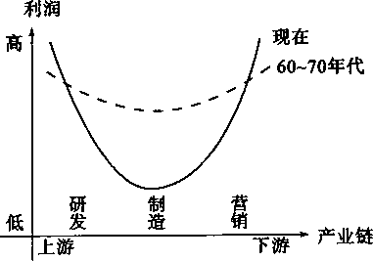
“微笑曲线”示意图
18．下面是一位高三学生毕业时写给自己老师的一封信。其中用词、句式、表达等方面有四处不当，请写出不当处所在句子的序号并加以修改。（4分）
敬爱的老师：
您好！①您渊博的知识启示我的智慧，②您关怀的目光滋润我的心田，③我的行为一直受到您亲切的话语的激励，④您无微不至的悉心教导伴随着我的成长。……⑤虽然我毕业了，⑥但您永远是我的老师，⑦您的培育之情将永远铭记在我的心里。⑧我会经常光临寒舍看望您的。
祝您工作顺利，桃李满天下！
学生：xxx
X月X日
六、（18分）
阅读下面的文字，完成19-22题。
纪念但丁
陈衡哲
但丁死了六百年了，离开我们很远了，我们为什么要来纪念他呢？这有两个大原因：第一，因为他和我们一样，是一个特别过渡时代的人物；第二，因为他对于西方的文化，有许多的贡献和影响。
但丁是一个特别过渡时代的人物，因为他生在欧洲中世纪的末叶，那时文艺复兴的太阳还没有出来，他犹如一颗光明美丽的星，在那半灰红的东方天上闪烁着。看见他的人，有的说他是长夜的最后之光，有的说他是太阳的先驱。现在我们用历史的眼光看来，知道他两样都是：他是中古文化的结束，也是近古文化的先锋。他这两种性质，凡曾读过他的著作的都应该知道，但是他自己不知道。他的思想和哲学虽然不尽属于中古，但他对于自己的时代，不曾有意反叛过。他对于中古的唯一权威——教会——始终不曾驳斥过。他曾用严厉的态度批评僧侣的腐败，却不敢疑及教会。他在他的著作中，也竭力的拥护一尊、秩序、克己制欲的道德，以及一切中古文化，例如他的天堂地狱，完全是中古的天堂地狱。他的惩罚主义也纯是中古的反响。例如因为亚当得罪了上帝，所以他的子孙要受罪。他的世界现也有中古的气味。他的世界是静的，不是动的；世界上的政治中心点应该在罗马，罗马的中心点自然在那个罗马大皇帝。但是，因为但丁是一个属于过渡时代的人物，他的思想便不免有许多自相矛盾的地方。他一方面拥护一尊和其他中古文化的产物，一方面又是个人主义的先驱。个人主义之于文艺复兴，好像酵之于酒，是一种重要的元素，必不可少的元素。这个主义在他的文艺中尤为显著。他的杰作《神曲》中的人物都是活的，有血有肉的，不像中古文学中的人物都是刻板的。不但如此，他把他自己的人格，情感，思想尽量的灌注在他所有的著作里；所以，除了《新生命》是他的自传以外，那部《神曲》也是他的思想和情感的记载。
但丁是那个重要的过渡时代的人物了，但是，和他同时代的人不计其数，我们为什么单要纪念他呢？这因为他对于西方文化有特别的关系。过渡时代的人比如渡河的人，有坐在船上呆等着上岸的，有被渡船挤到水里去淹死的，有的是去造桥的。但丁便是最后的一种人，所以他活在历史的长河里。
但丁对于文化的贡献，最重要的便是他的文艺。他生平著作很多。其中最著名的：一是《新生命》，一是《神曲》。《新生命》是他自己少年时代的传记，他那如火一般的热忱和高尚纯洁的爱情，靠了他的文艺，至今还像春花一样鲜明艳丽，使我们读了，不由自主地对他表同情。这书是用意大利方言写的，为后来意大利散文的模型。《神曲》是一首长诗，是但丁一生的杰作。他写这首诗的时候，已过了壮年，对于人生的滋味，一一的备尝了。所以，这本他自己灵魂的传记，叙述他从地狱到天堂的经过，能够像亲身阅历的一样。我们读了他的《地狱篇》，不但可以看见一切恶鬼冤魂的腐肉残骨，听见他们的呼号咒骂，并且可以嗅着那地狱中霉臭恶毒的气味。我们不相信地狱和上帝吗？这样的地狱，怎能叫我们不怕？我们还敢不信上帝和天堂吗？便可以证明这首诗的文学价值了。但丁自己说，要用艺术引导人类到天国去，他真能达到这个目的了。不但如此，这首诗的成功，也是意大利方言的成功。方言成为文学，也是文艺复兴中的一件大事。但丁以前，也有用意大利方言写诗的，但是第一等的作品很少，第一等的长诗更是没有。但丁凭着他文艺的天才和纯挚的情感，把那块方言的生铁炼成柔美的钢。后来的人见了，不但可以得着用处，并且可以学着些制钢的方法。
但丁不单是个诗人，只因他生平最重要的成绩是诗，我们就不甚注意他别的成绩了。他也是个学者，对于希腊罗马的古学，都有很深的研究。他的思想学说，也是那个时代思想学说的结晶。第一，他的宇宙观完全是中古的，他的《神曲》的基础，是具有定形的天堂与地狱。第二，他的政治哲学是中古政治情形的回光返照，因为他理想中的世界是单元的，是奉一尊的；因为他说过唯有统一才能产生和平。但是在这个思想中，也含着这近世政治哲学的种子；因为但丁曾主张，他理想中统一之主——罗马皇帝——该是独立的，该是和中古的唯一主人——教皇——立于同等地位的。
（选自《陈衡哲散文选集》，有删改）
19．文章第一段有什么作用？ （4分）
20．但丁对于西方的文化有哪些贡献和影响？ （4分）
21．解释下列两句话在文中的含意。（4分）
（1）但丁便是最后一种人，所以他活在历史的长河里。
（2）后来的人见了，不但可以得着用处，并且可以学着些制钢的方法。
22．本文中，作者认识历史人物的方法给了我们哪些启示？（6分）
七、（60分）
23．阅读下面的材料，按要求作文，
某聊天室里，围绕着“座右铭”展开了讨论，下面是其中部分发言：
甲：我认为“座右铭”对于每个人来说都有很大的意义。中外很多名人都有座右铭，比如马克思，他的座右铭是：怀疑一切。
乙：中国传统文化博大精深，很多富有智慧的话语都可以作为座右铭。像“上善若水，处下不争”“有容乃大，无欲则刚”“淡泊明志，宁静致远”“位卑未敢忘忧国”……
丙：我觉得座右铭不一定古圣先贤的言论，而应该是自己对生活的感悟，比如我的座右铭是“多为别人想一想”。
丁：人不一定都得有座右钻吧，只要顺其自然就可以了，随遇而安不也很好吗？
以上文字带给，你怎样的思考和感受？请联系生活实际，自定角度，自拟题目，自选文体（诗歌除外），写一篇不少于800字的文章。

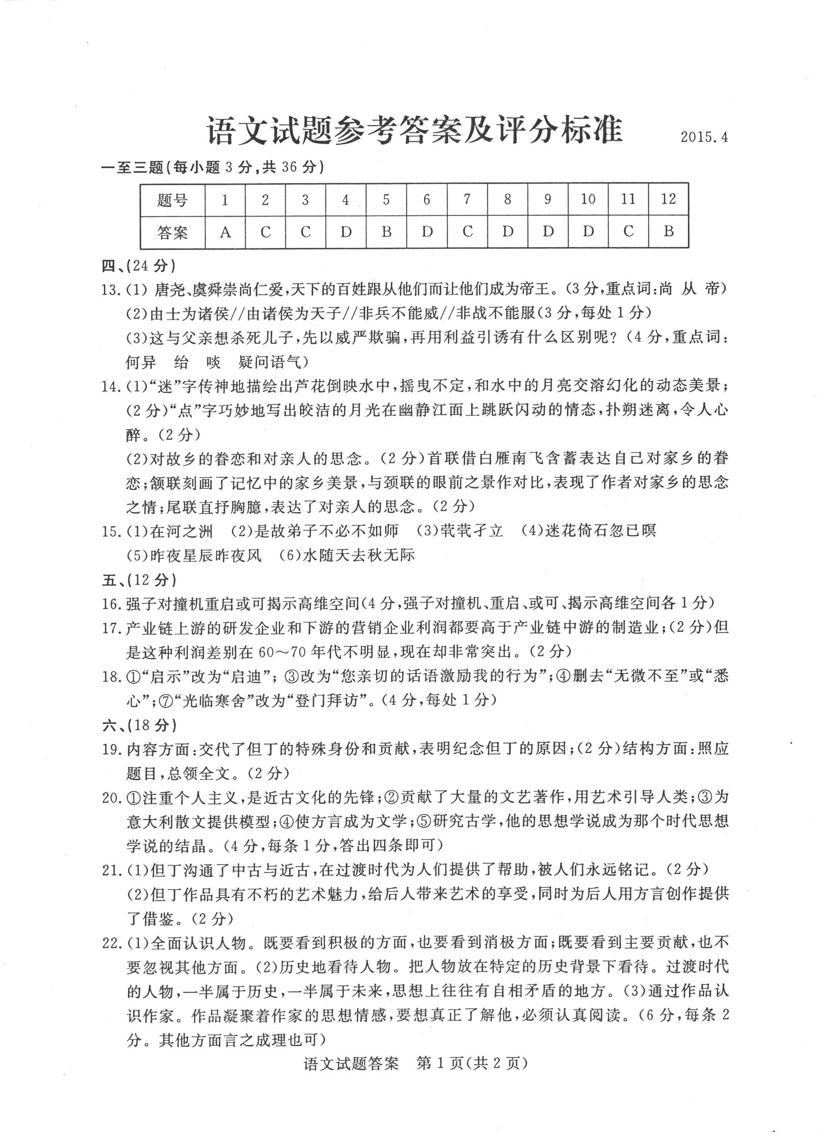

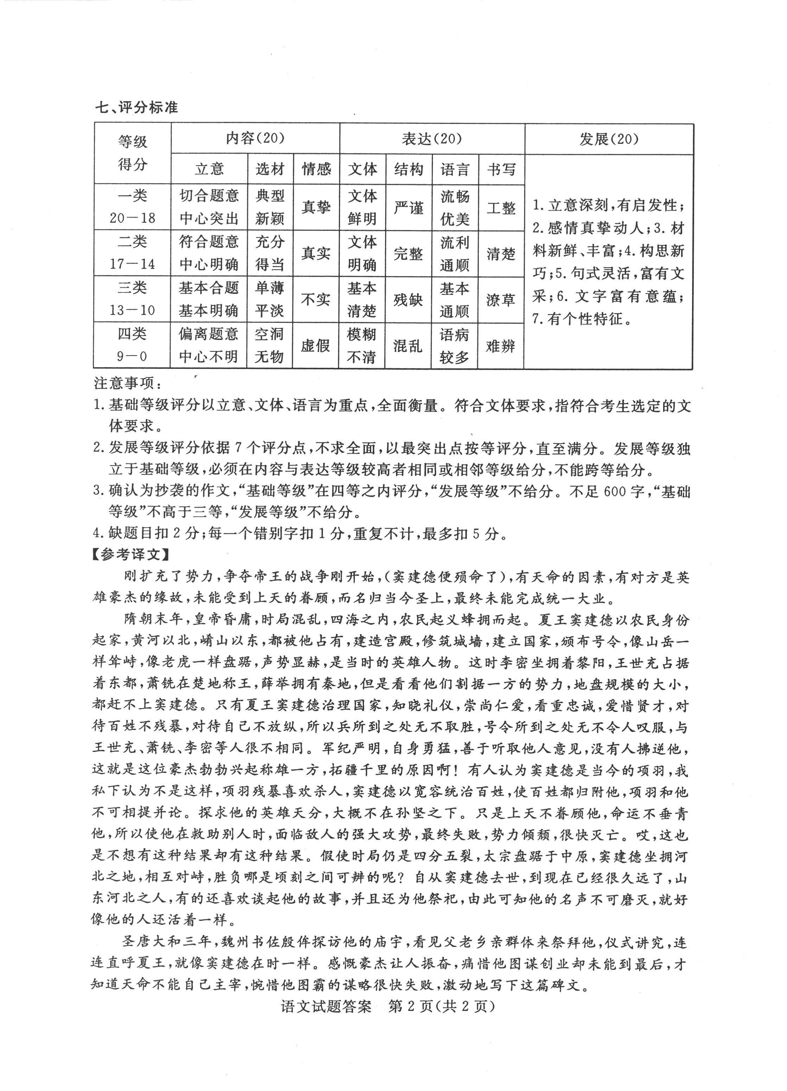

欢迎访问“高中试卷网”——http://sj.fjjy.org

